EasyWin MW 125 mm Wandöffnungsmaß 1200 x 400 mm

Knauf Gips

Eigenschaften

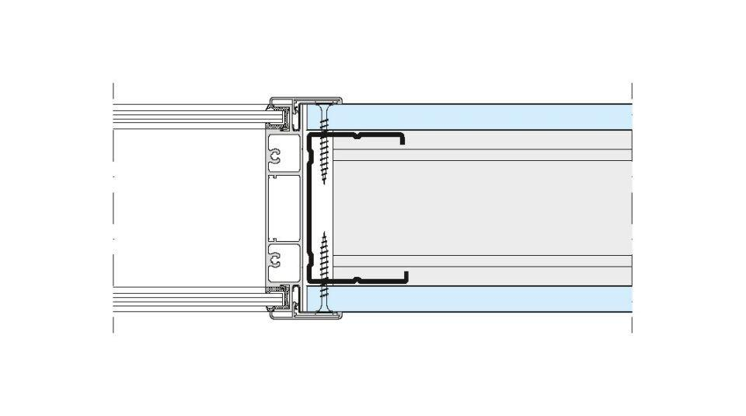

GTIN:

5414434012808

HAN:

00074156

Werkstoff

Aluminium, Kunststoff

Höhe (mm)

145,00

Breite Gesamtblendrahmen außen (m)

0,50